五七干校

作者 于松然

在权力再分配中，许多干部特别是知识分子干部，被迫“靠边站”，失去了工作和权力，发配到五七干校去接受劳动改造。笔者用曾写过仅在博客上发表过的一篇短文《点评两首诗》，重现当年毛泽东五七干校的原形。

点评两首诗

第一首：《五七道路》 作者 牛玉儒（2004年8月14日，病逝于内蒙古自区党委常委、呼和浩特市委书记任上）1976年（下图）
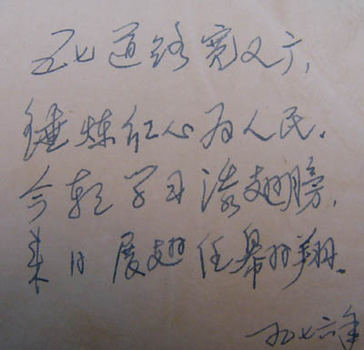《五七道路》

五七道路宽又广，
锤炼红心为人民，
今朝学习添翅膀，
来日展翅任翱翔。

第二首：《江城子 五七干校》 作者 高国彬 1969年 （下图）

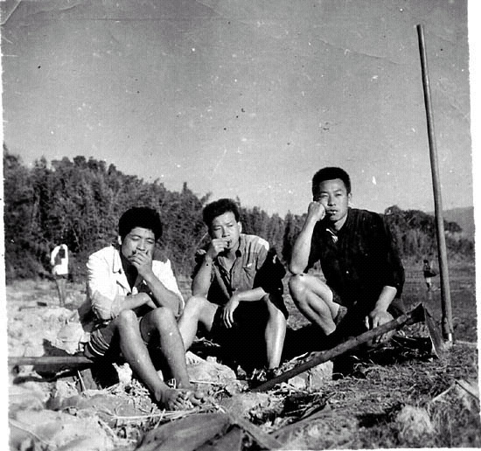
学员“劳动课”间休息
枯树寒鸦啼声咽，
金风烈，
日西斜。
残秋将尽，
观衰草遍野。
暮霭沉沉黄昏后，
号声起，
归队列。

夜阑更深人不寐，
倚窗望，
宁静夜。
骨肉分离，
伫立对残月。
来时有日无回期，
何时归？
音信绝。

* * * * * * * * * *

点评前，先说啥叫五七干校。

啥叫五七干校？年轻人可能不太懂。简单地说，就是按毛泽东的“五七”指示建立起来的干部学校。

1966年5月7日，毛泽东写给林彪的一封信中要求：“军队应该是一个大学校，……这个大学校，学政治，学军事，学文化。又能从事农副业生产。又能办一些中小工厂，……又要随时参加批判资产阶级的文化革命斗争。”信中要求工人、农民、学生、商业、服务行业、党政机关工作人员，“也要这样做”。之后，人们常说的“亦工、亦农、亦文、亦武”，都是这个意思。

这就是著名的“五七指示”。这是典型的自给自足的农耕思想，也是现代版的陶渊明主义。

在文化大革命风暴中，经过“横扫一切牛鬼蛇神”、破“四旧”、批“资反路线”、夺权、“群众专政”、清理阶级队伍和武斗等，一场接一场的厮杀，该杀的杀了，该判的都关起来了，剩下了大批“问题干部”，仅中央机关就占干部总数的82%。在这些人中，相当一部分是高学历、高素质，他们过去在组织上或思想上，大都与刘少奇、邓小平、彭德怀等人有千丝万缕的联系，甚至有与美帝、苏修、国民党反动派勾结的嫌疑，因而有应得之“错”或“罪”；但毛又无可奈何地说“查无实据”。怎么安置？还有学校里的那些“王八蛋”，诸如那些教授、学者、专家等；毛泽东曾愤怒地厉声责骂大、中学校是“庙小神通大，池浅王八多”。怎么安置？留在城市里，他们会做小动作，无事生非，甚至兴风作浪。中国无法继承清代充军发配那套，因为，他们是封建专制，我们是“人民民主”，过不了这个“理”；也无法借鉴苏俄流放政策，因为，没有可供使用的西伯利亚，那里遥远而辽阔，且常被冰雪覆盖，是个放逐的好地方：苏共列宁、斯大林时代，曾使数百万个“政治犯”“思想犯”在那里自生自灭。正当毛泽东等中央高层领导人为处置上述干部犯愁时，1968年5月，远在边陲的黑龙江省庆安县，突然冒出了一个柳河五七干校。

据创办柳河五七干校的黑龙江省革命委员会负责人说：“柳河这个地方，自然资源比较好，也有一部分空出的房舍，安置第一批干部不成问题。第一批干部到达柳河后，还可以继续建房、开荒、种树、办小工厂，为安置第二批干部创造条件。”这位负责人还说：“五七干校是改造和培养干部的好地方，是实现机关革命化，搞好斗、批、改的一种好办法。”

到底是“安置”还是“培养”？这位负责人大概不想也不敢说得太明白。

毛泽东发现柳河五七干校的材料后，大赞“培养”说，欣然命笔，在材料上批道：“对反修、防修，对搞好斗、批、改，有十分重大的意义，应引起我们各级革命干部和广大革命群众的高度重视。”批语传阅后，中共中央于1968年9月30日，通令全国照办。于是，五七干校遍地开花，全国一片“红”。

“五七干校是改造和培养干部的好地方”，怎样改造和培养呢？学工，就是盖房、挖渠、砸油、磨粉之类。学政治，就是读毛主席语录和“老三篇”。林彪说：“‘老三篇’不但战士要学，干部也要学。”林彪跨台以后，便学毛主席的其他著作。学文呢？对于那些高知学员们，诸如那些专家教授们，他们虽然懂得什么运筹、模糊等高等数学，或会做诗写文章，但由于“伟大领袖”说“书读得越多越蠢”，急需由工农兵给他们补一补文化课。学军呢，有吹哨起床，排队下地干活的操练。只有学农范围较广，春种、夏锄、秋收、冬备，样样得按时，样样不能少。这就是五七干校。从当年干校学员们写的回忆录中我们可以看到，在“反修、防修”和“培养”这种堂而皇之又荒谬绝伦的口号压抑下，他们对被遣送到农村去接受劳动改造的失落、无奈和愤懑。

1979年2月17日，国务院发出了《关于停办“五七”干校有关问题的通知》，数十万机关干部和知识分子，先后从劳改生涯中解脱了出来。自此，历时十年辉煌的五七干校寿终正寝，从中国的政治舞台上消失得无影无踪，给历史留下了一页令人难忘的篇章。

看看五七干校的历史，再看看当年干校学员们所写的回忆录，你就会对上面那两首不同心声的诗作出自己的评断。

不管人们怎样评断这两首诗，作为一个过来人，笔者对这两首诗的点评是：

第一首《五七道路》是“真实的谎言”

为了摆脱困境，当时最有效的办法之一是向上表忠心。这是一首典型的阿谀表忠诗。作者绝不会相信，学会种地就会给他“添翅膀”，学会锄草，学会“你前腿弓，那个后腿蹬”(《朝阳沟》学锄草唱词)，就能使他“来日展翅任翱翔”。但要表示忠心，就必须有这样美丽动听的谎言，而这种谎言的的确确是那个时代的真实写照。不过，不容否认的是：“不说假话办不成大事”的毛泽东，用真假搀和的谎言，夺得了天下；作者用“真实的谎言”，“翱翔”在呼和浩特市委书记的任上。

第二首《江城子 五七干校》是“深藏的真情”

那个时代是残酷批斗和争相表忠的时代，许多人的真实情感往往被那美丽动听的、感人落泪的、甚至神圣得不容置疑的谎言所掩盖。“骨肉分离，伫立对残月。”分明是真情的宣泄。这是一首典型的泄愤诗。这种另类忿恚权势诗，当时必须深藏不露，否则，作者早已是高墙囚徒，甚至还有暴毙荒野、永别妻儿的可能。

